Prognóstico de componentes hematológicos após ATQ bilateral simultânea em centro cirúrgico de referência

DOCUMENTO: SAR-2022-014-MM-v01

**De:** Felipe Figueiredo **Para:** Marcelo Monteiro

2022-05-17

**Sumário**

1 Lista de abreviaturas 2

2 Contexto 2

2.1 Objetivos 2

2.2 Recepção e tratamento dos dados 2

3 Metodologia 3

3.1 Parâmetros do estudo 3

3.1.1 Desenho do estudo 3

3.1.2 Critérios de inclusão e exclusão 3

3.1.3 Exposições 3

3.1.4 Desfechos 3

3.1.5 Covariáveis 3

3.2 Análises Estatísticas 3

4 Resultados 4

4.1 População do estudo e acompanhamento 4

4.2 Prognóstico de componentes hematológicos 6

5 Observações e limitações 8

6 Conclusões 8

7 Referências 8

8 Apêndice 9

8.1 Análise exploratória de dados 9

8.2 Disponibilidade 9

8.3 Dados utilizados 10

Prognóstico de componentes hematológicos após ATQ bilateral simultânea em centro cirúrgico de referência

**Histórico do documento**

|  |  |
| --- | --- |
| **Versão** | **Alterações** |
| 01 | Versão inicial |

# Lista de abreviaturas

* CHA: Concentrado de hemácias
* DP: desvio padrão
* EVA: Escala visual analógica
* HHS: Harris hip score
* IC: intervalo de confiança
* IMC: índice de massa corpórea

# Contexto

## Objetivos

Avaliar a perda sanguínea, de componentes hematológicos e diferença em resultados funcionais em pacientes submetidos a artroplastia total do quadril bilateral simultânea, assim como as necessidades transfusionais nesses pacientes em três momentos pós-cirúrgicos.

## Recepção e tratamento dos dados

A base de dados original possuía 47 variáveis coletadas de 23 observações. As variáveis incluíam diversas datas, altura, peso e resultados de exames de sangue.

A idade foi calculada a partir da data de nascimento com precisão de calendário (considerando anos bissextos) relativa à data da cirurgia. O IMC foi calculado a partir a partir da altura e peso como kg/m².

A volemia foi calculada seguindo as fórmulas:

A perda de sangue e a perda de hemoglobina estimadas foram calculadas seguindo as fórmulas:

Após os cálculos as variáveis que não seriam mais usadas foram descartadas. A tabela de dados bruta foi dividida em duas tabelas: uma para a descrição do perfil epidemiológico dos participantes do estudo e a tabela analítica para a análise das alterações nos componentes hematológicos e funcionais.

Depois dos procedimentos de limpeza e seleção 21 variáveis foram incluídas na análise com 23 observações.

# Metodologia

## Parâmetros do estudo

### Desenho do estudo

Estudo longitudinal do tipo coorte prospectiva, de braço único.

### Critérios de inclusão e exclusão

N/A

### Exposições

N/A

### Desfechos

Perda de componentes hematológicos e de sangue em 24 e 48 horas após a cirurgua, e mudança do HHS após seis semanas em relação ao momento pré-operatório.

### Covariáveis

N/A

## Análises Estatísticas

O perfil epidemiológico dos participantes do estudo será descrito na baseline. As características demográficas (sexo, idade e IMC) e clínicas serão descritas como média (DP) ou frequência e proporção (%), conforme apropriado. As distribuições das características dos participantes serão resumidas em tabelas e visualizadas em gráficos exploratórios Todas as comparações entre os grupos serão avaliadas como análises univariadas. Variáveis contínuas serão comparadas entre os períodos com o teste t pareado. Todas as avaliações serão realizadas como análises de casos completos. Todas as análises serão realizadas ao nível de significância de 5%. Todos os testes de hipóteses e intervalos de confiança calculados serão bicaudais.

Esta análise foi realizada utilizando-se o software R versão 4.1.3.

# Resultados

## População do estudo e acompanhamento

Ao todo foram incluídos 23 participantes no estudo dos quais 15 (65%) eram homens. Os participantes tinham idade média (DP) 46 (11) anos, com distribuição entre 24 e 62 anos. A tabela 1 exibe as características clínicas e epidemiológicas dos participantes.

**Tabela 1** Características epidemiológicas e clínicas dos participantes do estudo.

|  |  |
| --- | --- |
| **Características** | **N = 23** |
| **Sexo, n (%)** |  |
| H | 15 (65%) |
| M | 8 (35%) |
| **Idade (anos), Média (Desvio Padrão)** | 46 (11) |
| **IMC (kg/m²), Média (Desvio Padrão)** | 28.0 (4.0) |
| **Volemia (L), Média (Desvio Padrão)** | 49 (14) |
| **Hemoglobina pré-op, Média (Desvio Padrão)** | 14.04 (1.54) |
| **Hematócritos pré-op, Média (Desvio Padrão)** | 41.7 (4.6) |
| **EVA pré-op, Média (Desvio Padrão)** | 7.26 (0.75) |
| **HHS, Média (Desvio Padrão)** | 30.0 (4.1) |
| **CHA, n (%)** | 1 (4.3%) |
| **Primeiro lado operado, n (%)** |  |
| D | 12 (52%) |
| E | 11 (48%) |
| **Tempo primeiro lado (minutos), Média (Desvio Padrão)** | 48 (8) |
| **Tempo segundo lado (minutos), Média (Desvio Padrão)** | 50 (9) |
| **Tempo total (minutos), Média (Desvio Padrão)** | 113 (14) |
| **Volume transfundido, n (%)** |  |
| 1000 | 2 (8.7%) |
| 1500 | 6 (26%) |
| 2000 | 9 (39%) |
| 2500 | 5 (22%) |
| 3000 | 1 (4.3%) |
| **Tempo até alta (dias), n (%)** |  |
| 2 | 19 (83%) |
| 3 | 2 (8.7%) |
| 4 | 1 (4.3%) |
| 9 | 1 (4.3%) |
| **Perda de hemoglobina 24h, Média (Desvio Padrão)** | 1,651 (408) |
| **Perda sanguínea 24h, Média (Desvio Padrão)** | 5,702 (2,075) |
| **Perda de hemoglobina 48h, Média (Desvio Padrão)** | 1,454 (332) |
| **Perda sanguínea 48h, Média (Desvio Padrão)** | 5,055 (1,774) |

Entre 24h e 48h após a cirurgia boa parte dos participantes apresentou redução tanto na perda de hemoglobina como na perda de sangue (Tabela 1, Figura 1). Após 24h os participantes apresentaram perda de hemoglobina em torno de 1.651 em média, e após 48h esta perda se reduziu para 1.454. A perda de sangue média um dia após a cirurgia foi de 5.702, reduzida para 5.055 no segundo dia.

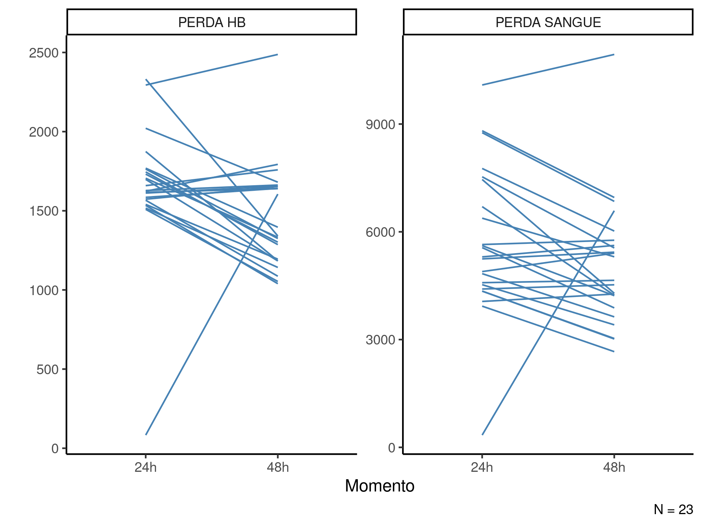

**Figura 1** Prognóstico de perda de hemoglobina (HB) e perda de sangue dos participantes nos períodos de observação.

Um participante (homem, 58 anos) fez uso de CHA no intra-operatório. Um dia após a cirurgia outro participante (homem, 34 anos) necessitou de CHA. Nenhum participante necessitou de CHA 48 horas após a cirurgia.

## Prognóstico de componentes hematológicos

Os participantes do estudo tiveram redução dos parâmetros hematológicos ao longo do período de observação e aumento no escore funcional durante o período de observação (Figura 2, Tabela 2). A hemoglobina teve redução de 3 no primeiro dia (p<0.001) e de 4.3 no segundo dia (p<0.001). Os hematócritos apresentaram redução de 9.4 no primeiro dia (p<0.001) e de 13 no segundo dia (p<0.001).

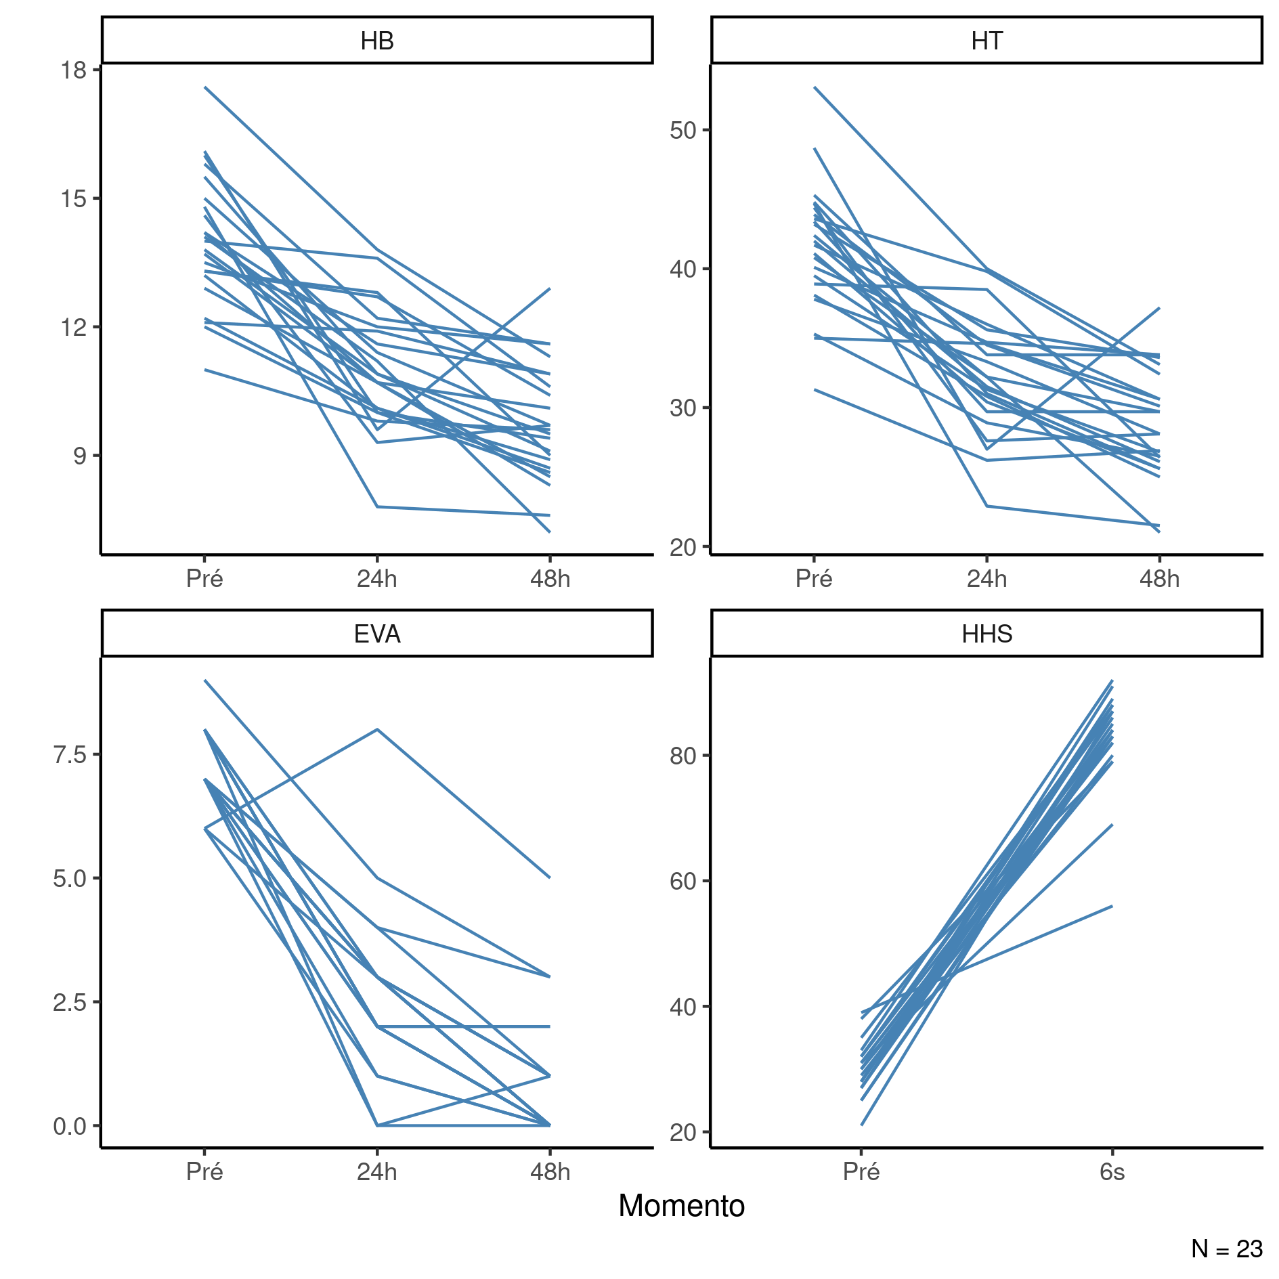

**Figura 2** Prognóstico das alterações na hemoglobina (HB), hematócritos (HT) e Harris Hip Score (HHS) dos participantes do estudo.

A dor, mensurada pela EVA teve redução de 4.6 pontos (p<0.001) e no segundo dia redução de 6.4 pontos (p<0.001). Seis semanas após a cirurgia o HHS aumentou em média 53 pontos (p<0.001).

**Tabela 2** Prognóstico das alterações nos componentes hematológicos e Harris Hip Score (HHS) dos participantes do estudo.

|  |  |  |  |  |  |
| --- | --- | --- | --- | --- | --- |
| **Características** | **Pré, N = 23** | **Pós, N = 23** | **Diferença*1*** | **95% IC*1,2*** | **Valor p*1*** |
| Hemoglobina 24h, Média (Desvio Padrão) | 14.04 (1.54) | 11.03 (1.43) | -3.0 | -3.8 até -2.2 | <0.001 |
| Hematócritos 24h, Média (Desvio Padrão) | 41.7 (4.6) | 32.3 (4.3) | -9.4 | -12 até -7.0 | <0.001 |
| EVA 24h, Média (Desvio Padrão) | 7.26 (0.75) | 2.70 (1.66) | -4.6 | -5.4 até -3.7 | <0.001 |
| Hemoglobina 48h, Média (Desvio Padrão) | 14.04 (1.54) | 9.74 (1.39) | -4.3 | -5.1 até -3.5 | <0.001 |
| Hematócritos 48h, Média (Desvio Padrão) | 42 (5) | 29 (4) | -13 | -15 até -11 | <0.001 |
| EVA 48h, Média (Desvio Padrão) | 7.26 (0.75) | 0.83 (1.30) | -6.4 | -7.1 até -5.8 | <0.001 |
| HHS, Média (Desvio Padrão) | 30 (4) | 83 (8) | 53 | 49 até 57 | <0.001 |
| *1*Teste t pareado *2*IC = Intervalo de confiança | | | | | |

# Observações e limitações

N/A

# Conclusões

A HB e a HT apresentaram redução significativa tanto em 24h quanto 48h após a ATQ. A EVA foi significativamente reduzida tanto em 24h quanto 48h após a ATQ e o HHS aumentou significativamente após seis semanas.

# Referências

* **SAP-2022-014-MM-v01** – Plano Analítico para Prognóstico de componentes hematológicos após ATQ bilateral simultânea em centro cirúrgico de referência

# Apêndice

## Análise exploratória de dados

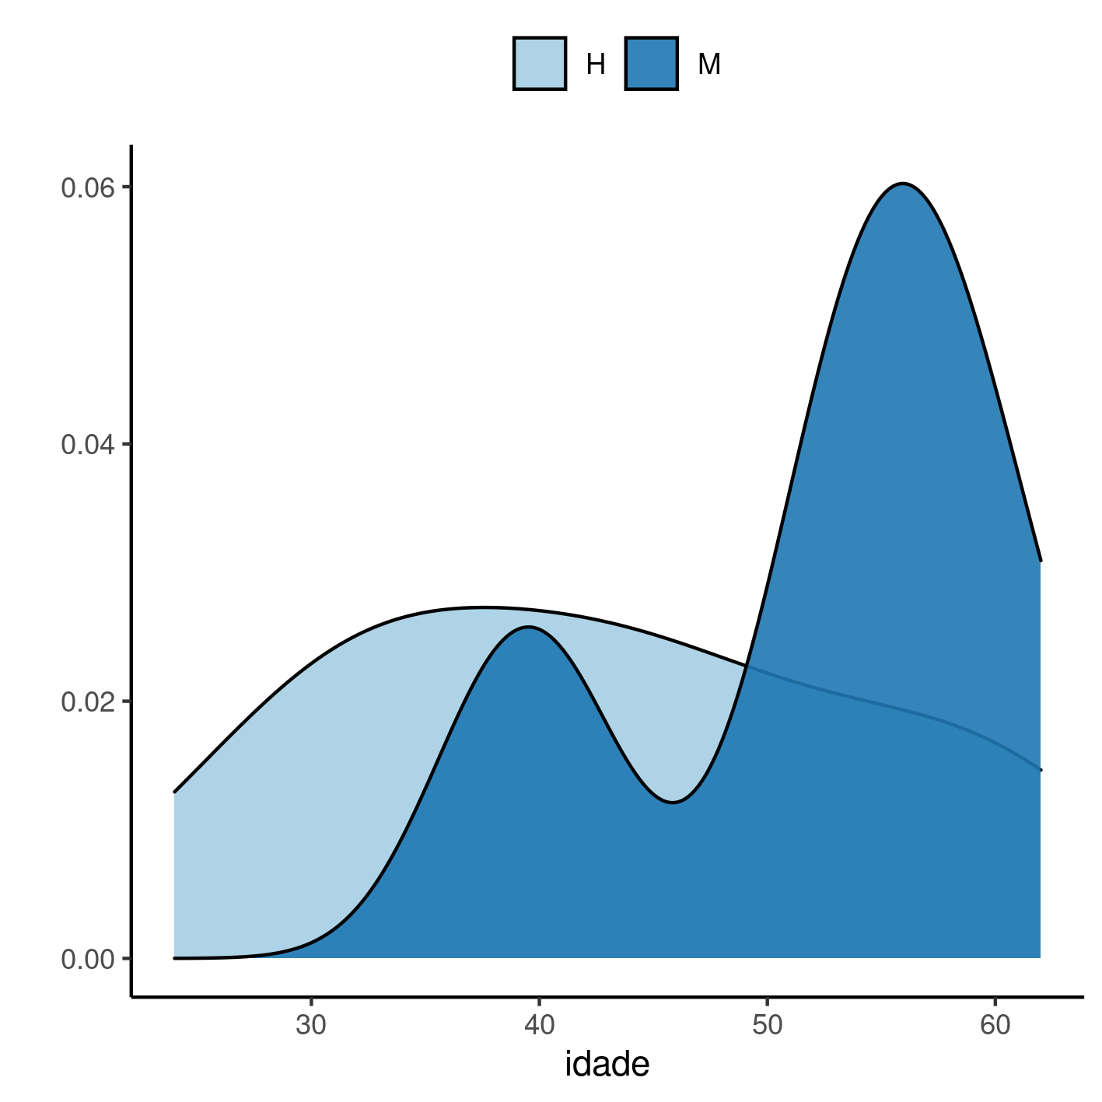

**Figura A1** Distribuição da idade na população do estudo.

## Disponibilidade

Todos os documentos gerados nessa consultoria foram incluídos no portfólio do consultor.

O portfólio pode ser visto em:

<https://philsf-biostat.github.io/SAR-2022-014-MM/>

## Dados utilizados

A tabela A1 mostra a estrutura da tabela de dados analíticos.

**Tabela A1** Estrutura da tabela de dados analíticos

|  |  |  |  |  |  |  |  |  |  |  |  |  |  |  |  |  |  |  |  |  |
| --- | --- | --- | --- | --- | --- | --- | --- | --- | --- | --- | --- | --- | --- | --- | --- | --- | --- | --- | --- | --- |
| **id** | **hb_pre** | **ht_pre** | **eva_pre** | **hhs_pre** | **cha_pre** | **hb_24** | **ht_24** | **cha_24** | **vol_24** | **eva_24** | **perdahb_24** | **perdasang_24** | **hb_48** | **ht_48** | **cha_48** | **vol_48** | **eva_48** | **perdahb_48** | **perdasang_48** | **hhs_6s** |
| 1 |  |  |  |  |  |  |  |  |  |  |  |  |  |  |  |  |  |  |  |  |
| 2 |  |  |  |  |  |  |  |  |  |  |  |  |  |  |  |  |  |  |  |  |
| 3 |  |  |  |  |  |  |  |  |  |  |  |  |  |  |  |  |  |  |  |  |
| … |  |  |  |  |  |  |  |  |  |  |  |  |  |  |  |  |  |  |  |  |
| N |  |  |  |  |  |  |  |  |  |  |  |  |  |  |  |  |  |  |  |  |

Os dados utilizados neste relatório não podem ser publicados online por questões de sigilo.